|  |
| --- |
| ***Памятка для родителей детей с особыми образовательными потребностями***  *Каждый наш поступок, который видят или слышат дети, каждое наше слово и даже более того – интонация, с которой оно произносится, являются капельками, падающими в тот поток, который мы называем жизнью ребенка, формированием его личности.*  *Всеволод Кащенко.* |

Основные признаки задержки психического развития у детей:

• недостаточность общего запаса знаний, и ограниченность представлений об окружающем мире;

• малая интеллектуальная целенаправленность (дети не умеют доводить дело до конца, быть внимательными в процессе выполнения задания);

• преобладание игровых интересов над познавательными;

• незрелость мышления;

•быстрая пресыщаемость в интеллектуальной деятельности;

**Рекомендации для родителей:**

* Обычно родители при рождении ребенка оптимистически прогнозируют его будущее. Когда же они узнают об отставании, задержке психического развития ребенка, их реакция на данный факт бывает неадекватной.

Помните, что нарушение поведения у детей не возникают, если родители добры к ним, отзывчивы к их нуждам и запросам, просты и непосредственны в обращении, позволяют детям выражать свои чувства.

Нарушенные семейные отношения, неправильное воспитание- причины возникновения личностных деформаций!

* Не теряйте времени. Если Вы видите, что ваш ребенок отличается от других: не говорит, пассивен или наоборот расторможен, не понимает речь и вы чувствуете, что с ним что-то не так, не ждите приговора ЗПР специалистов в 6 лет. Начинайте работать с ним сразу, не дожидаясь, пока проблемы будут наслаиваться друг на друга как снежный ком.   
  Читайте книги, смотрите картинки, лепите из пластилина – все это плодотворно скажется на развитии интеллекта ребенка. Начинайте работу с логопедом. Только при раннем обнаружении проблемы возникновения ЗПР и ответственном подходе к развитию ребенка можно добиться успехов!

***Раннее обращение к специалистам*** - залог успешной адаптации в жизни таких детей!

* В своих отношениях с ребенком необходимо придерживаться «позитивной модели», хвалить его в каждом случае, когда он это заслужил, подчеркивать успехи. Это поможет укрепить уверенность ребенка в собственных силах.

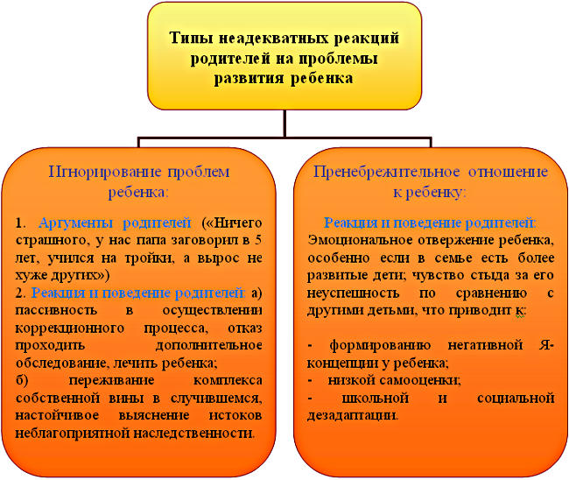

**Дети с ООП обучаются на успехе!**

* Хвалите ребенка, когда у него получилось то, что раньше у него не получалось.
* К разбору неудач и ошибок приступайте лишь после похвалы и, по возможности, сразу намечайте, как можно их исправить и избежать в дальнейшем.